BÖLÜM I DERS PLANI 2023
Dersin adı | TÜRKÇE
Sınıf | 5
Temanın Adı/Metnin Adı | BİLİM VE TEKNOLOJİ/BARKOD
-ANITTEPE-  İzinsiz paylaşmayınız.  Konu | 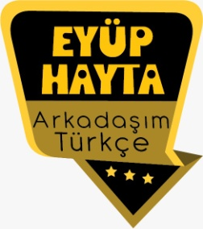  - Sözcükte anlam  - Atasözleri  - Eş anlam  - Öznel ve nesnel yargılar  - Yabancı sözcüklere Türkçe karşılıklar  - Başlık  - Noktalama işaretleri  - Yazım kuralları  - Amaç, sebep ve koşul cümleleri  - Deyimler  - Konu  - Ekler  - Ses olayları  - Görsel okuma  - Metin tamamlama
Önerilen Süre | 40+40+40+40+40+40 (6 ders saati)

BÖLÜM II
Öğrenci Kazanımları /Hedef ve Davranışlar | OKUMA  Akıcı Okuma  T.5.3.1. Noktalama işaretlerine dikkat ederek sesli ve sessiz okur.  T.5.3.4. Okuma stratejilerini kullanır.  Söz Varlığı  T.5.3.5. Bağlamdan yararlanarak bilmediği kelime ve kelime gruplarının anlamını tahmin eder.  Anlama  T.5.3.17. Metni yorumlar.T.5.3.19. Metinle ilgili sorulara cevap verir.  T.5.3.22. Görsellerle ilgili soruları cevaplar.  ATATÜRKÇÜLÜK:13.Basının önemini fark eder.  KONUŞMA  T.5.2.2. Hazırlıksız konuşma yapar.  T.5.2.3. Konuşma stratejilerini uygular.  YAZMA  T.5.4.2.Bilgilendirici metin yazar.  T.5.4.4. Yazma stratejilerini uygular.  T.5.4.6. Bir işin işlem basamaklarını yazar.  T.5.4.11. Yazılarında ses olaylarına uğrayan kelimeleri doğru kullanır. (Ünsüz benzeşmesi, ünsüz yumuşaması, ünlü daralması)
Ünite Kavramları ve Sembolleri/Davranış Örüntüsü | Barkod, teknoloji, üretim, tüketim, kontrol altına alma, takip…
Güvenlik Önlemleri (Varsa):
Öğretme-Öğrenme-Yöntem ve Teknikleri | Soru-cevap, anlatım, açıklamalı okuma ve dinleme, açıklayıcı anlatım, inceleme, uygulama…
Kullanılan Eğitim Teknolojileri-Araç, Gereçler ve Kaynakça  * Öğretmen * Öğrenci | www.tdk.gov.tr https://sozluk.gov.tr/  internet siteleri, sözlük, deyimler ve atasözleri sözlüğü, EBA, iyilik konulu dergi haberleri, gazete kupürleri, videolar…
• Dikkati Çekme | - Kasiyerler, çalıştıkları yerlerdeki ürünlerin fiyatlarını nasıl akıllarında tutarlar? Açıklayınız.  - Marketten ya da herhangi bir mağazadan alışveriş yaparken kasiyerler ürünlerin fiyatlarını listeden bakarak hesaplasalar alışverişiniz hızlı olur muydu? Açıklayınız.
• Güdüleme  Barkod sistemi nasıl çalışıyor?  Barkod okuyucu nasıl çalışır?  Barkod okuyucudan gelen lazer ışık çizgilere çarptığında barkodun görüntüsü tarayıcıya geri yansır. Kod daha sonra kasaya bağlı bilgisayara aktarılır ve stok bilgileriyle karşılaştırılarak ilgili ürünün bilgilerine ulaşılır. | Bu hafta “BARKOD” adlı metni işleyeceğiz.  Barkod Nedir?  Barkod, değişik kalınlıktaki dik çizgi ve boşluklardan oluşan ve verinin otomatik olarak ve hatasız bir biçimde başka bir ortama aktarılması için kullanılan bir yöntemdir. Barkod, değişik kalınlıktaki çizgilerden ve bu çizgiler arasındaki boşluklardan oluşur.  Barkod ile stok kodu, seri numarası, personel kodu gibi bilgilerin gösterilmesi sağlanabilir. Bu bilgilerin bilgisayara klavye aracılığı ile girilmesi zaman alıcı ve yorucu olmaktadır. Ayrıca bu yöntem pek sağlıklı olmamaktadır. Çünkü veriler girilirken hata yapılma olasılığı fazladır. Bu hata oranını ve harcanan zamanı azaltmak için barkodlar ve barkod okuyucular kullanılır.  Barkod, ürünün kodu veya ürün ile ilgili açıklamalar içermemelidir. Barkod sadece o ürüne ait bir referans numarası içermelidir. Bu referans numarası bilgisayara tanıtılır ve ürüne ait detaylı bilgiler bilgisayarda tutulur. Daha sonra bu referans numarası kullanılarak o ürüne ait bilgiye erişilir.  Örneğin; bir markette ürünün üzerinde bulunan barkod çizgileri ürünün fiyatı ve ürünün detayı hakkında bilgi içermez. O bir referans numarasıdır. Ürün, marketin bilgisayarına bu referans numarası ile tanıtılmıştır. Ürünle ilgili fiyat ve diğer bilgiler marketin bilgisayarına girilmiştir. Ürüne ait bilgi istendiğinde referans numarası bilgisayara gönderilir. Bilgisayarda ürün hakkındaki detaylı bilgiyi gönderir. Bu yöntemde ürünün fiyatı değiştiğinde sadece bilgisayardaki fiyatı değiştirmek yeterli olacaktır.
• Gözden Geçirme | Bu dersimizde bilimsel gelişmelerin hayatımıza katkısı hakkında fikir sahibi olacaksınız.
• Derse Geçiş
BARKOD
-Barkod okuyuculu kontrol
-Barkodun tarihçesi
-Yerli barkod uygulaması nasıl kullanılır?

İçerik videolarını aşağıdaki linkten indirebilirsiniz:

https://disk.yandex.com.tr/d/a7lg-_2MLQe6LQ?w=1

1.BÖLÜM: METNE HAZIRLIK (2 ders)

Öğrencilere tamamlattırılacak.
Teknolojinin hayatımıza ne tür katkıları olmuştur?
…
…

…
…

…

- Dikkati çekme sorusu sorulduktan sonra öğrencilerden metnin içeriğini tahmin etmeleri istenecek.
- Metnin başlığı hakkında öğrenciler konuşturulacak.
Metnin içeriği öğrenciler tarafından tahmin edilecek.(Metinde neler anlatılmış olabilir?)
- Güdüleme ve gözden geçirme bölümü söylenecek.
- Parça öğretmen tarafından örnek olarak okunacak.
- Öğrenciler tarafından anlaşılmayan, anlamı bilinmeyen kelimeler metnin üzerine işaretlenecek
https://sozluk.gov.tr/

Sembol | Standart
Market | Şube
Kontrol | Firma

- Anlaşılmayan, anlamı bilinmeyen sözcüklerin anlamı ilk önce sözcüğün gelişinden çıkarılmaya çalışılacak. Sözcüklerin anlamı sözlükten bulunacak, sonra defterlere yazılacak.
- Öğrencilere 5-8 kelimeden oluşan cümleler kurdurularak bilinmeyen kelimeler anlamlandırılacak.
- Yanlış telaffuz edilen kelimeler birlikte düzeltilecek.
- 1.Etkinlik yapılacak.

Görselleri inceleyiniz. Verilen görseller ile okuduğunuz metnin içeriğini karşılaştırınız.
Görseller metnin içeriği ile ilgilidir. Çünkü barkod sisteminin ne olduğu ve nasıl kullanılacağı anlatılmaktadır. Görsellerde de görüldüğü üzere barkodlar ve okuma sistemi vardır.

- 2.Etkinlik yapılacak.

Metinde geçen kelime ve kelime grupları aşağıda verilmiştir. Bu kelimeleri anlamları ile eşleştiriniz ve birer cümlede kullanınız.
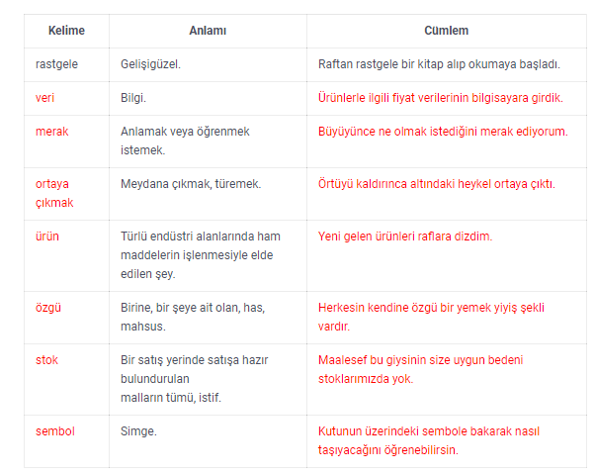

- 3.Etkinlik yapılacak.

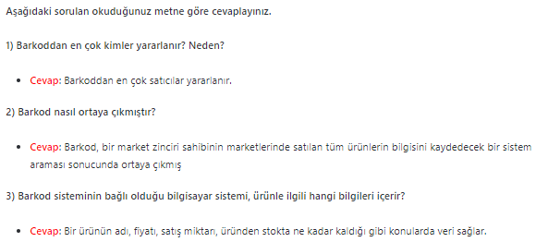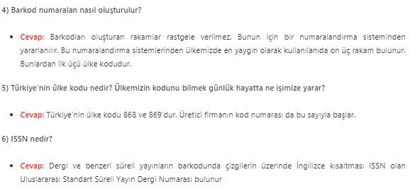
- 4.Etkinlik yapılacak.

Aşağıdaki tabloda barkodun kullanıldığı bazı alanlarla ilgili internet haberleri verilmiştir. Barkodun kullanıldığı alanları karşılarına yazarak günlük hayatımıza katkılarını tartışınız.
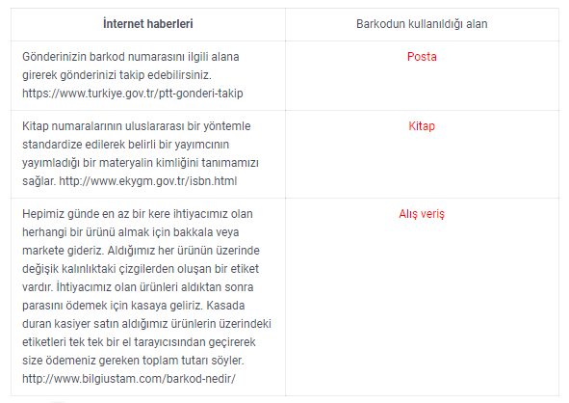
- 5.Etkinlik yapılacak.

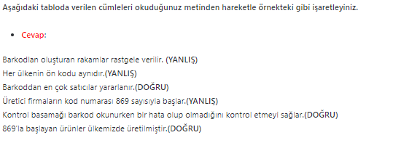
- 6.Etkinlik yapılacak.

Aşağıda bir barkod örneği verilmiştir. Okuduğunuz metinden hareketle barkod numaralarının neleri ifade ettiğini yazınız.
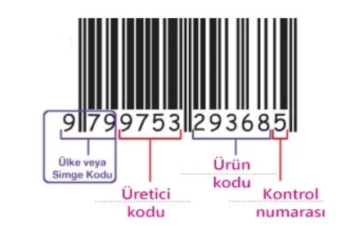
- 7.Etkinlik yapılacak.

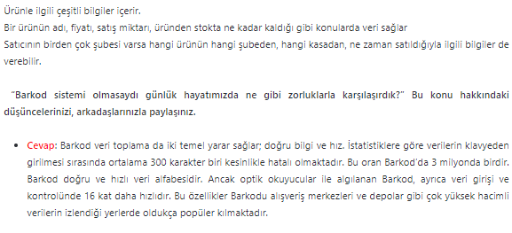
- 8.Etkinlik yapılacak.

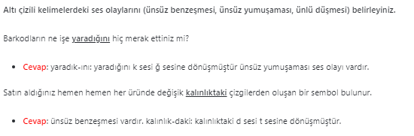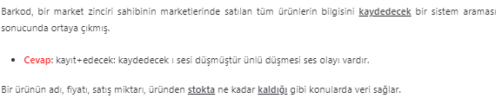

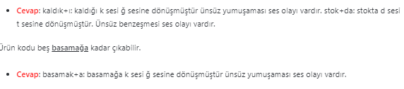
- 9.Etkinlik yapılacak.

Aldığınız ürün barkodlu olmazsa ne gibi zorluklarla karşılaşırsınız?
Cevap: Marketlerde çok beklerim. Barkodsuz ürünü iade ederken zorluk yaşayabilirim.

Diğer metnin hazırlık çalışması verilecek.
(Sosyal medyanın olumlu ve olumsuz yönlerini araştırınız.)

BÖLÜM III
Ölçme-Değerlendirme
• Bireysel öğrenme etkinliklerine yönelik Ölçme-Değerlendirme  • Grupla öğrenme etkinliklerine yönelik Ölçme-Değerlendirme  • Öğrenme güçlüğü olan öğrenciler ve ileri düzeyde öğrenme hızında olan öğrenciler için ek Ölçme-Değerlendirme etkinlikleri | - Bilimsel çalışmalar hayatımızı nasıl kolaylaştırmıştır?  - Barkod siteminin faydaları enlerdir?  - 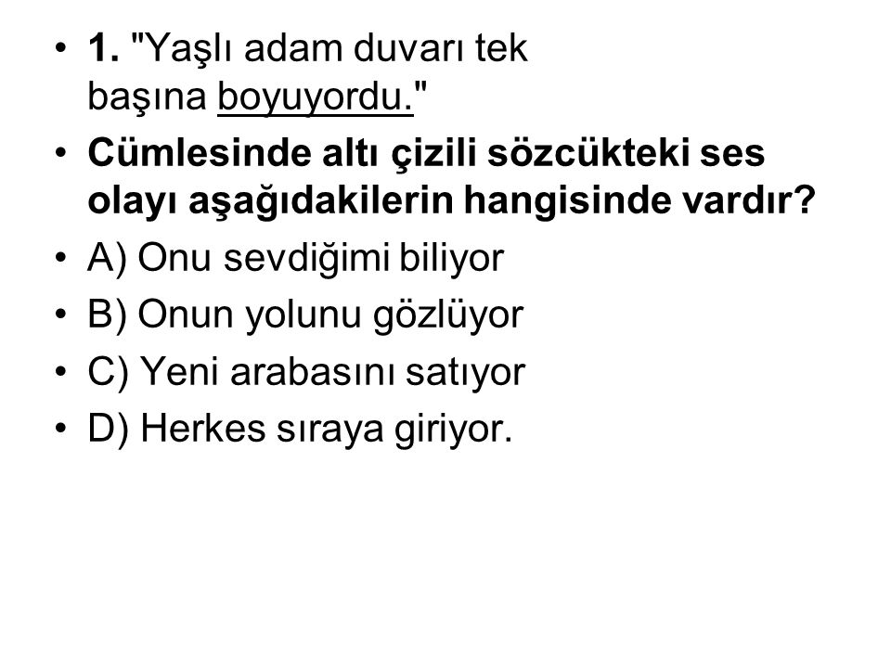
Dersin Diğer Derslerle İlişkisi | Okurken sesli okuma kurallarına, yazarken imla ve noktalamaya diğer derslerde de dikkat etmeleri sağlanır.

BÖLÜM IV
Plânın Uygulanmasına İlişkin Açıklamalar

Türkçe Öğretmeni

Okul Müdürü

